宜北高中第二版
撿手機校園生活模擬｜完整開發企劃書、角色對話語料庫與視覺設計規格
版本 v2.0 · 2026-10-29 · 設計文件，不代表網站已實作
文件目標：開發者拿到本檔後，可以建立資料模型、介面、NPC 規則、初始劇情與測試；未確認資料不得默認為正史。

文件閱讀標記
【確認】使用者已確認；【既有總檔】繼承 v1 文件；【測試正史】只屬目前聊天測試；【示範】非已發生劇情；【建議實作】可執行的技術方案；【待核】需要素材或決策。

01｜產品定位與不可違反原則
- 【確認】私人、iPhone 優先、微信為主要介面的校園撿手機遊戲；不是自由探索地圖或以數值攻略角色的戀愛遊戲。
- 【確認】玩家獨家控制主角的台詞、私訊、承諾、重要選擇、戀愛與參與決策。不能替玩家自動告白、答應約會、發送微信。
- 【確認】NPC 各有自己的生活、課業、社團、家庭、友誼、情緒與知識邊界；可主動聊天，但不能為了熱鬧而破壞人物關係。
- 【確認】主要操作：微信聊天、群聊、朋友圈、通訊錄、我、通知、今日行程；現實場景為簡短事件敘述與自由輸入對話，進出後回微信。
- 【確認】不展示好感度條、戀愛攻略提示、每日打卡任務、強迫選項。
- 【確認】角色聊天偏自然簡短的簡體中文；玩家可用繁體中文。不能強制 NPC 秒回或無故天天問候。

02｜版本邊界與正式開局
【確認】目前對話是測試版，正式網站將重新開始；測試版週六告白、週日曲目、午餐邀約等不能匯入正式新局。
1. 【確認】林清源與玩家早已是高二三班熟悉好友。
2. 【確認】林清源把「玩家的微信」推薦給付彬言，並先通知玩家「我把你微信推给付彬言了」。注意方向不能寫反。
3. 【確認】付彬言送出微信好友申請；玩家親自選擇接受或拒絕，不能系統自動接受。
4. 【確認】接受後，付彬言傳「篮球队的名单发你了」，由球隊名單與校慶協調展開對話。
5. 【確認】陳頌正在修訂話劇社劇本；話劇社×籃球隊合作仍屬可能，不預設成功。
6. 【確認】從此依玩家輸入、NPC 生活與事件條件自然發展；不得繼承測試版告白或固定戀愛結果。

03｜時間、離線、截止日與事件結算
【確認】世界時間採台灣 UTC+8 現實日期與時間。不上線期間世界可前進；固定日期的活動照常進行，微信保留原始發送時間；不能將週二發送的訊息改成週日。
【確認】現實場景可短暫彈性呈現，不用逐分鐘打斷，但回到主時間線時必須避免角色同時出現在兩地、倒因為果。
【確認】離線不等於玩家主角必然放鳥；也不等於所有任務自動完成。期限事件應按「事實／授權／他人分工／待處理」結算。
事件分類 | 離線處理 | 不能做的事
普通日常 | 背景生活自然持續；若要寫入玩家行為，須事先定義可授權範圍 | 自行編造玩家私訊或重大行動
有截止日的工作 | 依已收到資料、既定分工與他人可行行動結算；記錄未完成事項 | 週四回到週日補交，卻聲稱週二已完成
朋友邀約 | 保存原始邀約與狀態；依時效、NPC 行程合理變更 | 永遠凍結朋友等待
重要私下互動 | 玩家選擇保留；若過期，應用合理後續或回顧呈現 | 假定玩家已答應或告白
訊息 | 保留時間戳、未讀與已讀狀態；NPC 可在合理動機下追問 | 無故頻繁追問、改寫原發送日

【測試案例】週日付彬言交曲目，週二邀請卡製作，週四玩家才登入：曲目已在訊息中；若策劃組有可使用的既定資料或分工，可能先製作；若沒有授權或人力，記錄延誤。絕不可直接寫「毛毛週二已親自確認」而無玩家證據。
【開發注意】截至本文件建立，測試故事尚未完成週日→週四的時間校準；不能把假設追問「曲目收到了吗」寫成實際訊息。

04｜角色自主性與主動互動演算法
【確認】希望「適度活躍」，但以人物設定與關係親疏為先。角色主動聯絡必須同時具備動機、關係基礎、時間條件。大多數日子可有群聊、朋友圈、私訊或背景動態，但不保證每人每天私訊。
角色 | 合理主動聯絡 | 初期應避免
林清源 | 好友閒聊、吃飯、籃球、班級事務 | 永遠只談工作
付彬言 | 學生會、籃球數據、校慶；熟悉後才自然聊私事 | 每日早安晚安、無故撩人
周揚 | 學生會協調、場地與活動 | 頻繁無理由私約
顧晨陽 | 籃球、練習、場地 | 每日無目的閒聊
謝逸舟 | 球隊、話劇合作、共同活動 | 不熟就突然單獨約毛毛吃飯
陳頌 | 劇本、道具、節目排練 | 把戲劇社變成戀愛推進工具

【建議實作】事件引擎先檢查角色日程、社交關係、動機、知情範圍、訊息冷卻、事件截止時間，再生成候選互動；對話生成器只負責措辭，不得自行新增重大正史。
【建議實作】同一天允許零則私訊；群聊與朋友圈可提供生活感。NPC 間的對話應先在世界事件日誌生成，再按可見權限投影到玩家手機。

05｜人物設定資料卡

付彬言
【確認／既有總檔】身分：高二一班；學生會副會長；籃球數據分析；小提琴；心臟病史使其不宜任意打球
人物聲線：安靜、理性、禮貌、負責；不傲嬌、不刻薄、不控制、不過度甜言蜜語；不是只會回「嗯」的機器
關係與限制：周揚、顧晨陽、籃球隊、學生會、母親；對玩家初期僅因校慶認識

林清源
【確認／既有總檔】身分：高二三班；玩家原本的好友；籃球相關
人物聲線：活潑熱心，情緒受壓時也可能安靜疏離；不預設喜歡玩家
關係與限制：隊友、周揚、顧晨陽等；受傷與賭氣支線是可觸發，不是開局必然

周揚
【確認／既有總檔】身分：高二一班；學生會會長
人物聲線：溫和、可靠、能協調，會關心朋友狀態
關係與限制：學生會、付彬言、隊友

顧晨陽
【確認／既有總檔】身分：高一；籃球隊長
人物聲線：重視球技、實力與團隊；直接但不粗暴
關係與限制：謝逸舟相互欣賞、球隊

謝逸舟
【確認／既有總檔】身分：高一；宜北同校籃球隊員（刪除原作轉學背景）
人物聲線：外向、自信、會開玩笑；擅觀察與調整，也會受挫；不當全知戀愛軍師
關係與限制：一直欣賞顧晨陽，彼此相知相惜

陳頌
【確認／既有總檔】身分：話劇社劇本與校慶節目相關
人物聲線：較內斂、有自己的創作想法、會修改劇本
關係與限制：話劇社；其他私交待核

李浩宇
【確認／既有總檔】身分：籃球與音樂演出可能相關
人物聲線：【待核】年級、樂團職責、逐字台詞風格
關係與限制：【待核】與陳頌關係

06｜微信功能詳細規格

聊天列表
【確認／建議實作】依最後訊息排序；顯示頭像、名字、最後一則訊息、時間、未讀數；點開才標記已讀。

私人聊天
【確認／建議實作】自由輸入、送出、對方延遲回覆、逐句紀錄、時間戳、未回覆狀態；保留角色口吻。

群聊
【確認／建議實作】班級、學生會、校慶策劃等群組由事件條件成立；群成員與可見資訊獨立維護。

朋友圈
【確認／建議實作】純文字貼文，不自動生成照片；可按讚、留言、發文；按共同好友規則決定可見評論。

通訊錄
【確認／建議實作】可見已加好友；新好友申請需玩家親自接受；不能因劇情需要強行加入。

我／個人資料
【確認／建議實作】玩家可修改顯示名稱、暱稱、頭像與簡介；預設名稱毛毛，但可更改。

今日行程
【確認／建議實作】低調呈現已確認、待確認、已過期活動；不做遊戲化任務打卡。

現實場景
【確認／建議實作】由微信邀約或行程進入；簡短環境敘述＋在場人物自然對話＋自由輸入；返回微信。

通知
【確認／建議實作】未讀、邀請、好友申請、期限提醒；不捏造訊息來源。

07｜玩家名稱可修改：全域規則
【確認】「毛毛」是預設測試名稱，不應硬編碼在 NPC 對話模板或資料庫主鍵中。玩家可在「我 → 個人資料 → 編輯顯示名稱」修改，修改後所有動態稱呼應引用 player.displayName。
【建議實作】資料欄位 player.id（不可變）、displayName（可變）、nickname（可變）、wechatId（若允許修改需另設驗證）、avatarAssetId、bio、nameHistory。NPC 的稱呼可能有獨立暱稱設定 relationship.nicknameForPlayer，不必全都跟隨改名。
【建議實作】歷史訊息正文原文不應直接批次替換；對於系統模板使用動態引用，對於已送出的文字保留原樣。若需顯示「曾用名」，在個人資料提供選項。更名不會讓 NPC 忘記玩家是誰。

08｜資料結構與開發落地
- 【建議實作】characters：id、name、grade、class、role、personalityRules、speechExamples、relationships、schedule、privateKnowledge、availability。
- 【建議實作】player：id、displayName、nickname、profile、preferences、permissions。
- 【建議實作】messages：id、threadId、senderId、body、sentAt、readAt、deliveryStatus、sourceEventId；按時間持久化。
- 【建議實作】threads：id、type（private/group）、participants、lastMessageId、muted、unreadCount。
- 【建議實作】posts / comments / likes：朋友圈內容、作者、可見對象、時間、共同好友權限。
- 【建議實作】events：id、type、startAt、deadlineAt、participants、confirmedFacts、uncertainties、status、knowledgeByCharacter、dependencies。
- 【建議實作】scenes：id、linkedEventId、sceneTime、presentCharacters、playerInputs、resolutionState、returnToThreadId。
- 【建議實作】saves：schemaVersion、worldClock、eventLog、rngSeed（若使用）、lastSyncAt、exportedAt。
【既有總檔】免 Gmail 登入；本機 IndexedDB 自動存檔，支援 JSON 匯出／匯入、重置二次確認。Safari 清除網站資料可能遺失進度；備份必須可用。
【待核】正式 AI 串接服務、API 金鑰保存、費用、後端是否必要、部署網址與長期同步方案。僅用瀏覽器關閉後的前端程式，不會自動在背景運行；可在下次開啟時依時間差補算事件，或另建排程後端。

09｜生成規則與品質檢查
- 先檢索角色已知事實與逐字對話，再生成當下訊息；禁止讓 NPC 知道私人告白或未公開對話。
- 對話輸出須先檢查：語氣是否符合人物？當時是否有空？動機是否合理？是否誤把示範台詞當正史？
- 重大事件寫入 eventLog 前檢查前置條件、時間戳、人物位置、參與者同意與期限。
- 玩家自由輸入是第一優先；不要將選項限制成固定攻略路線。
- 每次生成先查事件狀態，避免同一事件反覆發生；同一角色不能同時出現在兩地。
- 朋友圈文字內容要像角色真的想發的日常，不要全員輪流報告行程。
- 新角色資料須標示來源（原作劇本／玩家確認／遊戲推論／示範），推論不可冒充原作台詞。

10｜視覺設計總覽
下列六張為供工程實作的線框／風格示意，非已完成的可互動頁面；示意訊息不新增測試版正史。

01｜手機桌布與鎖定畫面
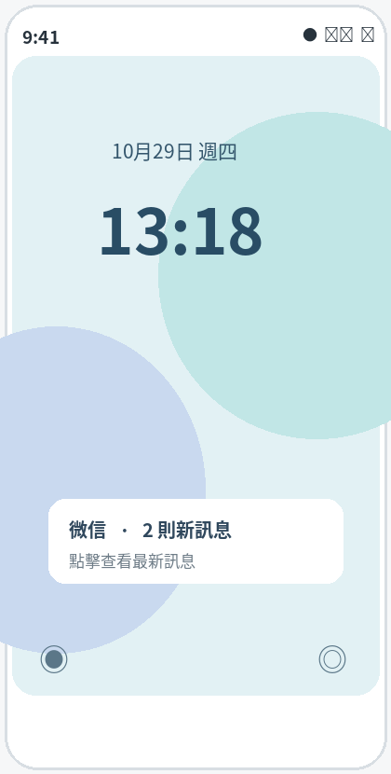

02｜微信聊天列表
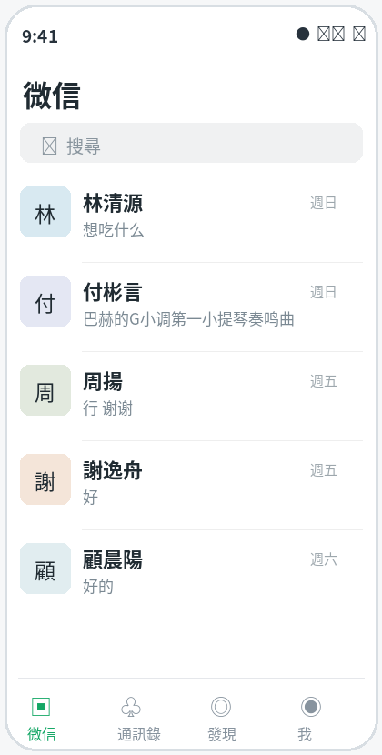

03｜微信私人聊天
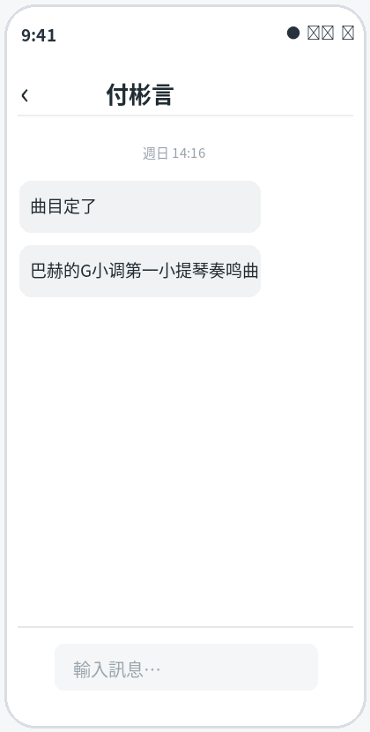

04｜純文字朋友圈
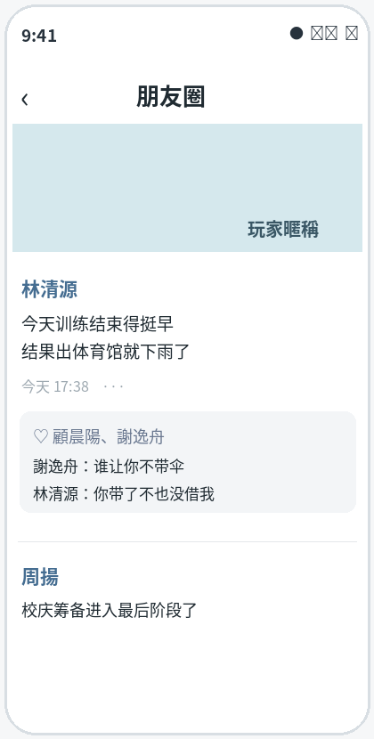

05｜可修改玩家個人資料
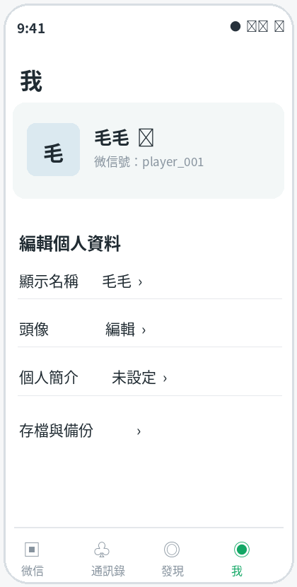

06｜現實場景
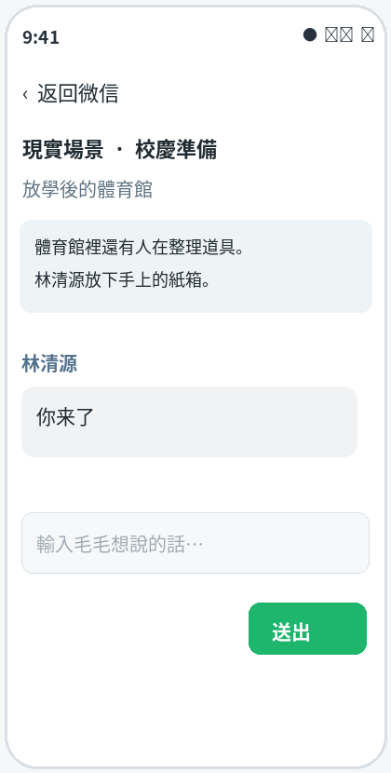

11｜視覺設計規範
元素 | 規格建議
尺寸 | iPhone 優先；CSS 響應式，安全區 safe-area-inset-top/bottom
色彩 | 聊天白／淺灰底、自己訊息泡泡 #95EC69、綠色操作色、低裝飾
字體 | 系統字體；中文易讀；不為美觀犧牲訊息可讀性
桌布 | 清爽水藍色系示意；可由玩家自行更換純色／圖案；不強制生成照片
頭像 | 正式版優先用使用者既有指定素材；缺檔時採字母／姓名佔位，不搜尋陌生人代替
現實場景 | 簡短環境文字＋人物對話＋玩家自由輸入，不設探索地圖
朋友圈 | 純文字；不自動生成圖片；按讚與留言保留可見性限制
個人資料 | 顯示名稱可編輯，影響後續動態稱呼，不破壞歷史原文

12｜正式開發順序與驗收案例
1. 建立角色資料庫與證據來源標籤；完成初始世界事件種子。
2. 完成 iPhone 風格桌布、微信四分頁、私人聊天與可修改玩家名稱。
3. 完成正式開場：林推玩家微信→付好友申請→玩家決定→名單訊息。
4. 完成事件日誌、時鐘、未讀、離線補算與期限衝突檢查。
5. 完成 NPC 人設與知情限制、主動聯絡調度、群聊、純文字朋友圈。
6. 完成簡短現實場景與自由輸入、行程與邀約關聯。
7. 完成 IndexedDB 自動存檔、匯出／匯入、重置確認、版本遷移。
8. 用測試劇情逐字語料做回歸測試；正式版開局不得繼承測試告白。
驗收 1：玩家更名後，新訊息與個人資料同步顯示新名；既有訊息不被不當改寫。
驗收 2：週日收到曲目、週二製卡、週四登入，事件能自洽結算，不虛構玩家親自參與。
驗收 3：謝逸舟在交情不足且無理由時，不會突然單獨約飯。
驗收 4：付彬言不會因一次告白立即變成熱情戀人；正式版初始更沒有告白歷史。
驗收 5：關閉／重開網頁，五個聊天與未讀狀態保持；匯出備份後能在另一瀏覽器匯入。

附錄 A｜測試版完整可確認微信逐字語料（非正式開局）
下列對話保留原始簡繁、標點與順序。時間只保留可確認的最後時間或週別，未知的逐句時間不虛構。說話者「玩家」是測試版毛毛。

付彬言｜26 則
01 付：篮球队的名单发你了
02 玩家：戲劇社跟籃球隊合作的事有確定嗎
03 付：还没有 等陈颂那边确定吧
04 玩家：那等陳頌那邊確定了再說吧
05 付：好
06 玩家：對了 你校慶要表演的曲目確定了嗎
07 付：还没定
08 付：怎么了
09 玩家：因為策劃組要製作邀請卡 需要放上曲目
10 付：什么时候要
11 玩家：週日以前可以嗎
12 玩家：我⋯好像有點喜歡你
13 玩家：覺得困擾的話可以假裝沒看到
14 付：曲目我明天发你
15 付：至于另一件事
16 付：我看到了
17 玩家：我只是想告訴你而已
18 玩家：‎꒰՞ ܸ. .ܸ՞꒱
19 玩家：不用給我回應 請正常跟我相處
20 付：知道了
21 付：明天把曲目发你
22 玩家：好的！在麻煩你了
23 玩家：謝謝
24 付：嗯
25 付：曲目定了
26 付：巴赫的G小调第一小提琴奏鸣曲

林清源｜36 則
01 林：下周二放学来体育馆帮忙整理东西吗
02 玩家：可以啊 我那天有空
03 林：行 那我跟他们说一声
04 林：具体几点我晚点问问
05 玩家：付彬言會去嗎 我問問而已
06 林：还没问他呢 他最近学生会挺忙的 我晚点问问他
07 玩家：謝謝你啊
08 玩家：嗯⋯他問起的話 就說因為我想買奶茶過去 要算人數
09 林：行 知道了
10 林：不过他应该也不会问这么细吧
11 玩家：壞了 我好像做了很衝動的事
12 林：什么事
13 林：你别吓我
14 玩家：沒⋯什麼
15 玩家：先當沒這回事
16 玩家：。
17 林：行吧
18 林：有事再说
19 玩家：話說你們道具做完了嗎
20 玩家：明天還有一天假日 還要做嗎
21 玩家：有的話我可以去幫忙
22 林：还差一点
23 林：不过明天应该不弄了
24 林：陈颂说等剧本改完再调整
25 林：你周五已经帮不少忙了
26 玩家：今天有打算做什麼嗎
27 玩家：好無聊啊
28 玩家：要不要去吃午餐
29 林：本来打算在家待着
30 林：可以啊
31 林：不过现在都两点多了
32 林：你还没吃饭啊
33 玩家：還沒呢 走吧走吧
34 林：行 那我换个衣服
35 林：想吃什么
36 林：我过去找你还是直接店里见

周揚｜3 則
01 周：场地时间确定了跟我说一声
02 玩家：好 我整理完時間表傳給你
03 周：行 谢谢

謝逸舟｜3 則
01 謝：陈颂说剧本还要改 周一再给答复
02 玩家：好 知道了
03 謝：好

顧晨陽｜9 則
01 顧：校庆表演赛时间定了吗
02 玩家：暫定校慶當天下午第三節 室內體育館
03 顧：知道了
04 玩家：籃球社有確認那天要練習嗎
05 玩家：有需要幫忙借場地再跟我說
06 顧：还没定
07 顧：等教练确认了再说
08 顧：场地的事谢了
09 玩家：好的
【證據界線】陳頌尚無已核實的私人微信逐字聊天；原作劇本截圖也未在本次文件中逐字取得。不得為了湊齊每個角色的台詞而編造原文。

附錄 B｜測試版事件狀態與待處理
- 【測試正史／待結算】測試停在週日 14:22；暫以 2026-10-25 為候選錨點，但尚未正式確認。
- 【測試正史／待結算】付彬言週日 14:16 傳曲目兩則，尚未得到玩家回覆；此前週六玩家曾告白，他未答應也未拒絕；林清源不知此事。
- 【測試正史／待結算】林清源週日 14:22 問午餐吃什麼、到玩家附近找或店裡見；玩家尚未回覆，未實際見面。
- 【測試正史／待結算】陳頌原預計週一回覆戲劇社與籃球隊合作可行性，尚未結算。
- 【測試正史／待結算】下週二體育館整理校慶用品，玩家已答應，但具體時間與付彬言是否參加仍未知。
- 【測試正史／待結算】周揚等待玩家傳最終場地時間表；顧晨陽等待教練確認訓練安排。
- 【測試正史／待結算】測試版尚未正式將週日推進到週四；本文件不代替時間校準，也不推進劇情。

附錄 C｜既有 v1 總檔補充內容（保留來源脈絡）
下列為前版文檔的段落內容，供比對。若與本 v2 已確認的新規則衝突，以 v2 為準；不要自動將前版「時間 A」覆蓋本次現實同步方案。
版本 v1.0（彙整至 2026 年 10 月 28 日的討論）
用途：第二版網站開發依據、人物設定基準、故事連續性與劇本資料索引。這份文件記錄已討論的規格，不代表功能已實作或網站已修改。
閱讀與證據標記
一、作品定位與不可變原則
【確認】私人、iPhone 優先的宜北高中校園生活模擬，主要操作介面盡可能貼近微信；不是以好感度與選項推動的傳統戀愛遊戲。
【確認】主角毛毛的台詞、行動、參與、情感與承諾只由使用者決定；不得擅自替她答應邀約、出席活動、告白或做重大決定。
【確認】角色有自己的課業、社團、朋友、家庭、情緒與時間安排；不以毛毛為世界中心，也不保證戀愛結局。
【確認】人物優先貼合《我們的少年時代2》提供的劇本互動及語氣；日常可合理延伸，但不能任意添加重大身世、疾病或衝突。
【確認】NPC 使用自然、簡短的簡體中文高中生口語；毛毛可使用繁體中文。避免模板式甜言蜜語、無端起鬨、過度冷漠或全知視角。
二、視覺與互動介面
【確認】微信為主軸：聊天列表、通訊錄、發現、我；白／淺灰底、經典綠色己方訊息泡泡、適度小字、低裝飾。
【確認】聊天以自由輸入為主，保留聊天紀錄、時間、未讀、未回覆訊息；角色不一定秒回。
【確認】先前使用者核准三畫面概念：微信聊天列表；以聊天式逐句呈現的「現實場景」（不是微信群聊）；離開場景選項後返回微信。現實場景對話自然連續流動，不需要逐句點下一步。
【確認】現實場景僅能透過微信邀約或今日行程進入；不設自由探索地圖。只讓當場人物說話，不可讀取不在場角色的心聲。
【確認】使用先前指定的角色照片作頭像；林清源、周揚、顧晨陽、謝逸舟、陳頌五張照片順序已確認。正式實作須確認原圖檔案可取得，不以示意搜尋圖代替。
【確認】行事曆低調整合在微信風格介面，不展示好感度、任務解鎖或強迫選項 UI。
三、時間、離線與事件引擎
四、存檔與網站技術決策
【確認】不綁 Gmail；免登入，使用 IndexedDB 作瀏覽器本機自動存檔。
【確認】保留聊天、角色狀態、關係、行事曆、承諾、事件及故事進度；提供匯出／匯入備份。
【確認】「重新開始」必須二次確認；網站更新應盡量保留相容的本機資料。
【注意】Safari 網站資料清除、無痕瀏覽、裝置更換或瀏覽器儲存被清理，都可能使本機進度遺失；匯出備份非常重要。
【待核】正式版的 AI 模型串接、後端與成本、部署、資料格式與跨版本遷移方案尚未實作驗證。
五、人物總覽
六、人物細則與互動界線
6.1 付彬言
【確認】安靜、理性、直接但有禮，責任感強；能主動處理事務，也會有與朋友相處的自然幽默。
【確認】不能寫成傲嬌、刻薄、控制慾強、過度撩人，亦不能變成只回「嗯／好」的冷淡機器人。
【確認】維持與周揚、顧晨陽、籃球隊、學生會及母親的既有關係；和毛毛慢熱發展，不保證相戀。
【待核】其私下生活、情緒表達、特定家庭細節須以後續劇本資料核對。
6.2 林清源
【劇本】在籃球社餐桌場景，林清源獨自移到角落、戴耳機看戰術影片；徐安博表示他這幾天對自己冷淡；周揚提議讓他休息，隊友注意到異常。
【推論】林清源並非永遠活潑，心情不好時可能暫時沉默、疏遠隊友，卻仍關注籃球。
【確認改編支線】林清源受傷、下一場比賽在即，因不願被隊友視為傷患而賭氣；隊友的主要動機是希望他照顧身體。
【確認】支線可在合理條件下觸發，不預設必然發生；毛毛可關心或不介入；隊友也能自行溝通。是否能上場須依傷勢與適當評估，不因對話立即痊癒。
【確認】與毛毛為熟悉的同班朋友，不預設戀愛，不因她問付彬言就反覆起鬨。
6.3 顧晨陽與謝逸舟
【劇本】謝逸舟在球場展現技巧、觀察力與臨場調整能力；有玩笑、自信、欣賞對手的一面，也有挫折與情緒低落的時刻。
【劇本】顧晨陽重視實力、比賽與團隊，會分析對手與球場情勢；面對挑戰不輕易服輸。
【確認改編】刪除謝逸舟原作「對面球隊主力／後來轉學宜北」背景；改為與顧晨陽同校同學。
【確認改編】謝逸舟一直把顧晨陽當偶像，兩人相互欣賞、相知相惜；崇拜應表現在切磋與尊重，不是每句都吹捧。
【確認】謝逸舟能開玩笑，但不作全知感情軍師；顧晨陽直接而不粗暴，兩人也有各自生活。
6.4 周揚、陳頌、李浩宇
【劇本】周揚在林清源情緒異常時，提出可能是疲累、需要休息的觀點；不宜由單一場景推斷他在所有衝突中的固定反應。
【既有設定】陳頌對話劇社作品有自己的想法，會修訂劇本；不應只負責推進主角戀愛。
【待核】李浩宇的年級、樂團職責、與陳頌的關係及具體台詞風格仍需要更多資料。
七、目前測試故事的連續性（非正式版自動上線資料）
以下為此前在聊天中確認的測試情節；若第二版正式選擇全新開局，需另行決定是否匯入。
毛毛協調校慶節目、場地及籃球表演賽；籃球表演賽暫定校慶當天下午第三節、室內體育館。顧晨陽已知暫定時間；周揚尚未收到這項具體確認。
話劇社與籃球隊可能合作演出，但尚未定案；陳頌仍修改劇本，預計週一直接回覆毛毛。
週五毛毛曾到活動室協助道具；現場有林清源、顧晨陽、陳頌；付彬言當日因學生會事務未到。
週五晚林清源告知大家忙到六點多、陳頌仍修改劇本；謝逸舟轉達陳頌週一回覆。
週六測試時間約 10:26，林清源邀毛毛下週二放學後到體育館整理校慶用品；毛毛答應。具體時間待林確認，陳頌等人可能到場。
毛毛詢問「付彬言會去嗎 我問問而已」；林清源回答尚未問他、他最近學生會較忙，說稍後問問。付彬言是否參與仍未確認，林也尚未實際完成詢問。
已存在五條私人微信聊天：林清源、付彬言、周揚、謝逸舟、顧晨陽；其餘對話細節應以完整聊天紀錄為準。
八、原作劇本素材索引與限制
使用者於本次對話提供：① 十張與謝逸舟、顧晨陽、球隊相關的劇本截圖；② 一張籃球社餐桌、林清源與隊友關係緊張的劇本截圖。
十張截圖支持的主要觀察：謝逸舟擅長球場觀察、應變與調侃；有競爭心與受挫情緒；顧晨陽認真、重視團隊與實力。
餐桌截圖支持的主要觀察：林清源暫時獨處、看戰術影片；徐安博認為林清源仍在生氣；其他隊友試圖理解他的狀態。
【重要】林清源「因受傷、擔心被當成傷患而賭氣」是使用者明確確認的第二版支線動機；不可說成單憑該張餐桌截圖就能完整證明。
【重要】謝逸舟的轉學與原球隊背景屬使用者主動刪減的原作元素；第二版以同校同學的改編為準。
本文件保留分析摘要與來源索引，不包含全部截圖逐字轉錄；若要長期保存逐句語氣，建議將原始截圖與本總檔一起備份。
九、後續更新規則
新劇本加入時，先記錄場景、角色、原文證據，再補充性格推論，最後標示是否正式採用。
若新資料與既有設定衝突，先列出差異請使用者裁定；不暗中覆蓋已確認設定。
任何角色事件須保留觸發條件、時間、知情角色、毛毛是否參與、是否已完成及後續影響。
正式網站製作前須確認：可用頭像原檔、AI 對話服務與費用、IndexedDB 結構、匯出格式、隱私與資料遷移測試。
目前僅製作設定文件；未修改既有網站或 GitHub 專案。

